国泰新点软件股份有限公司
地址：江苏张家港市经济开发区(http://www.epoint.com.cn) 电话：400-998-0000 传真：0512-58132373

建设工程网上交易平台投标人
业务操作手册

目录
一、下载安装 3
1.1标证通下载 3
二、注册、认领加入企业 4
2.1注册、认领加入企业 4
三、标证通绑定已有用户 5
3.1标证通绑定已有用户 5
3.2扫码绑定 5
四、标证通登录 6
4.1使用标证通登录 6
五、业务管理 7
5.1、主体登录 7
5.2、填写投标信息 8
a) 、邀请函确认 8
b) 、资审文件领取 9
（注：对于没有审核通过的资审文件备案，不能下载资审文件） 10
（注：对于没有审核通过的招标文件备案，不能下载招标文件） 12
d) 、网上提问 13
e) 、澄清答疑文件下载 14
(注：先领取招标文件，再领取答疑文件) 14
f) 、上传投标文件 14
六、业务查询 16
6.1、查看资审结果 16
6.2、查看保证金缴退 16
6.3、中标通知书 16
6.4、招标结果通知书 17
6.5、合同登记 18

一、下载安装

1.1标证通下载
用户通过鄂尔多斯公共资源交易中心网站打开会员端首页，进行下载标证通并安装，手机扫码后，选择在浏览器中打开，如下图所示。

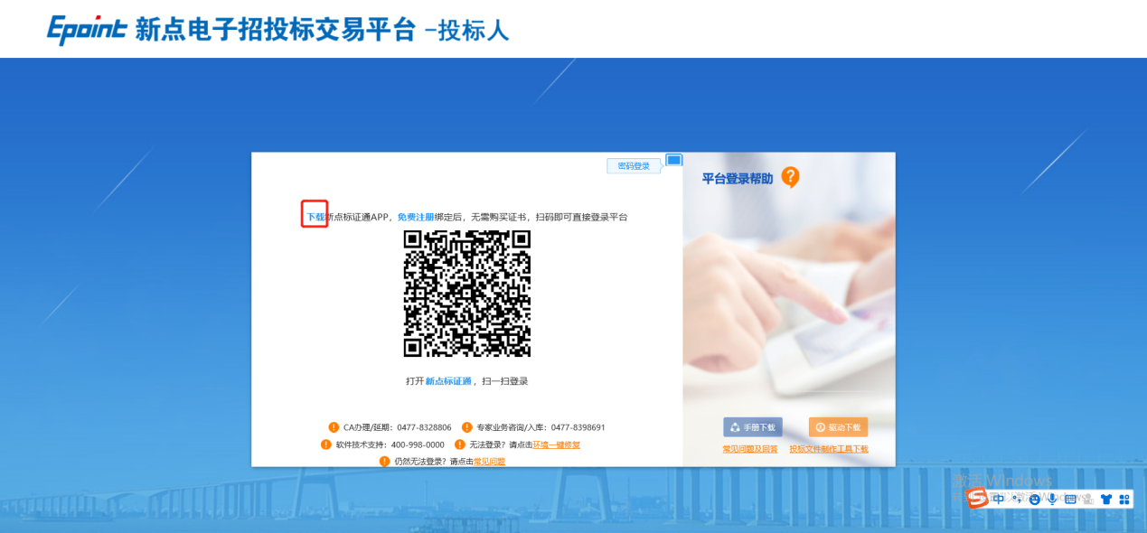
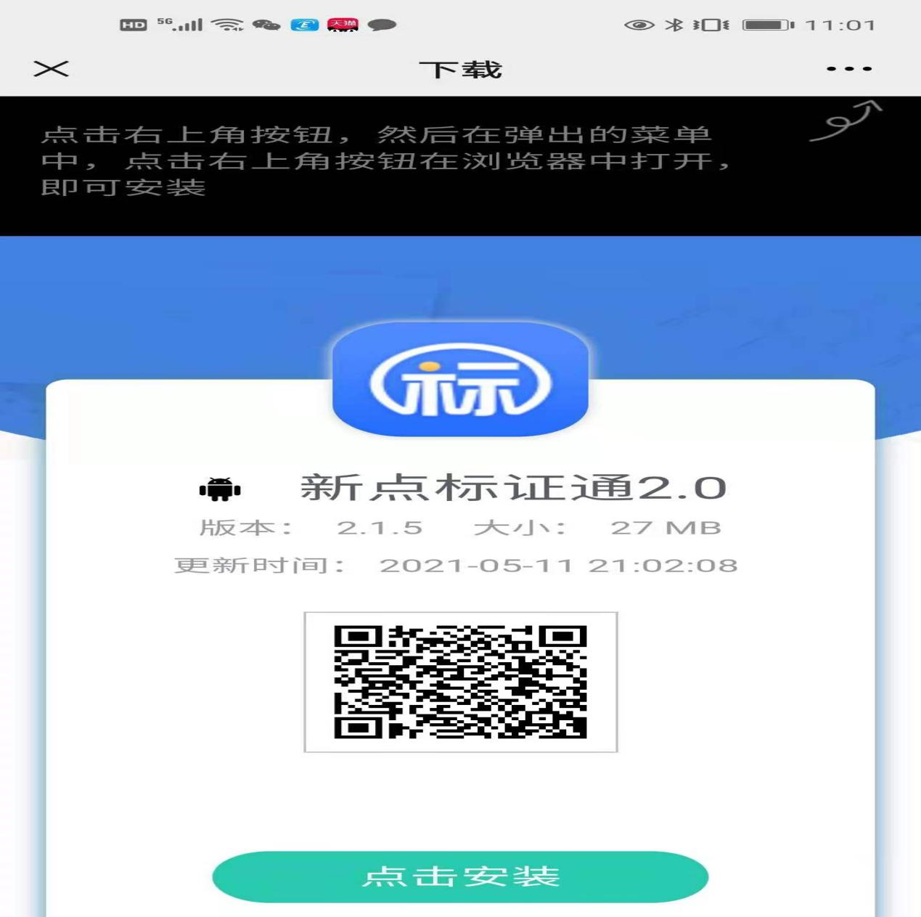

二、注册、认领加入企业

2.1注册、认领加入企业
下载安装完成标证通后，请查看《新点标证通详解操作手册》进行注册、认领加入企业、认领证书等。

三、标证通绑定已有用户

3.1标证通绑定已有用户
认领企业及证书完成后，可用其他方式（CA锁或用户名密码）登录会员端，进行绑定操作（企业名称、信用代码需一致），如下图所示。
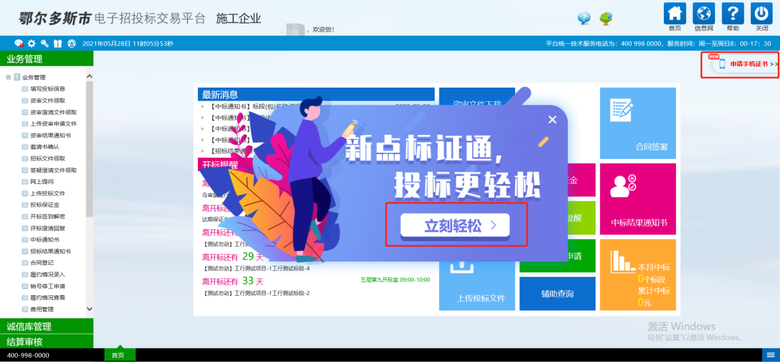

3.2扫码绑定
在弹出二维码后使用标证通扫码绑定，如下图所示。

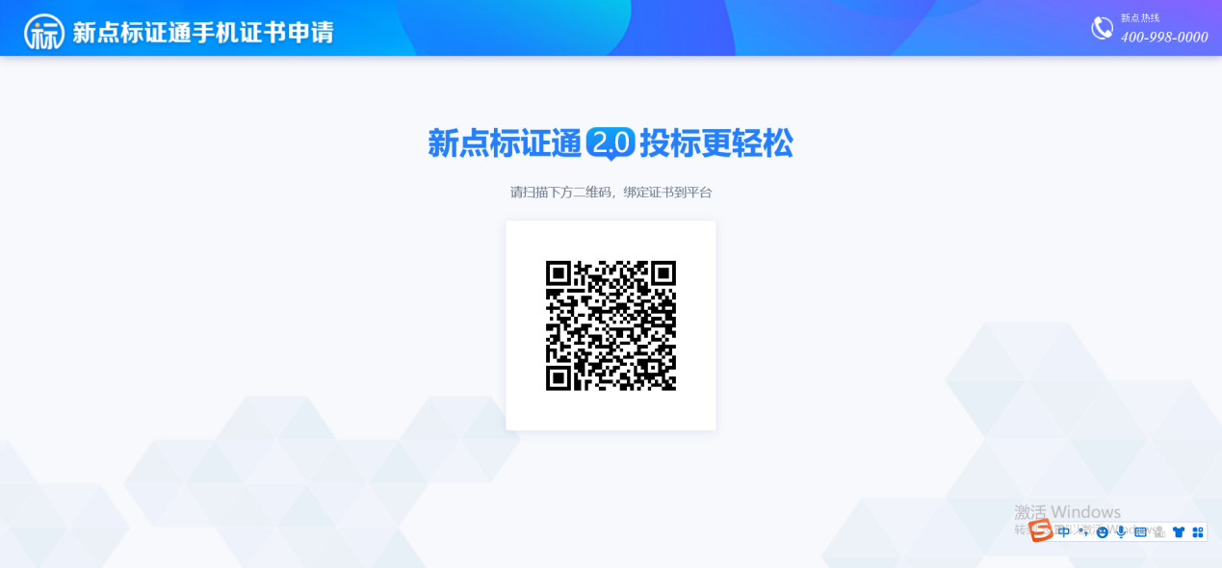

四、标证通登录
4.1使用标证通登录
绑定成功后即可使用标证通登录系统、进行业务操作，如下图所示。
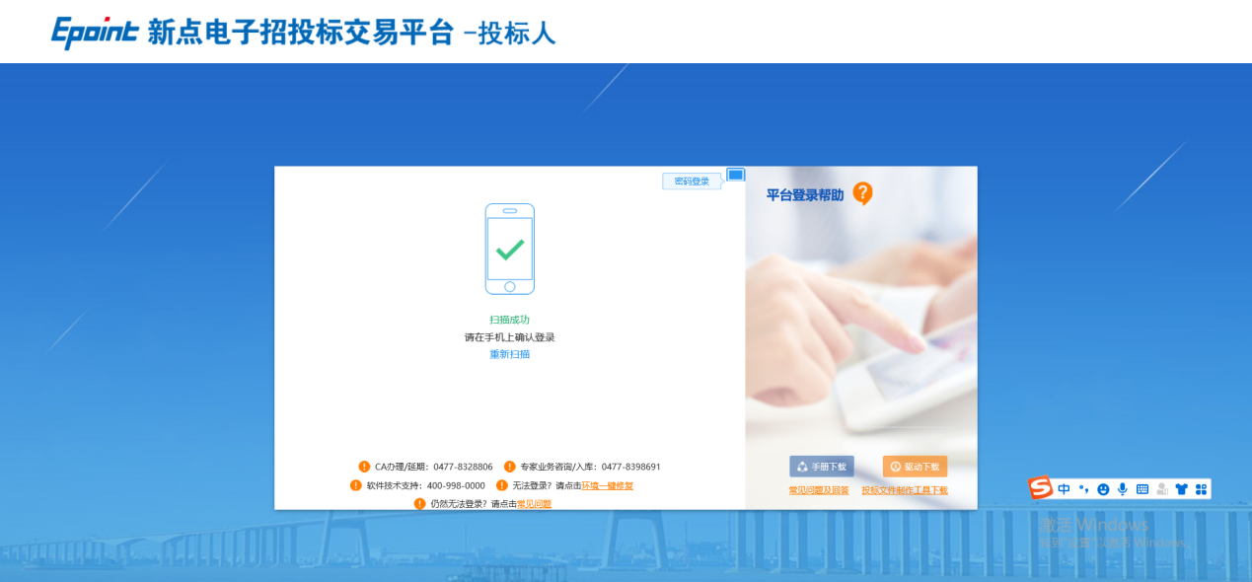
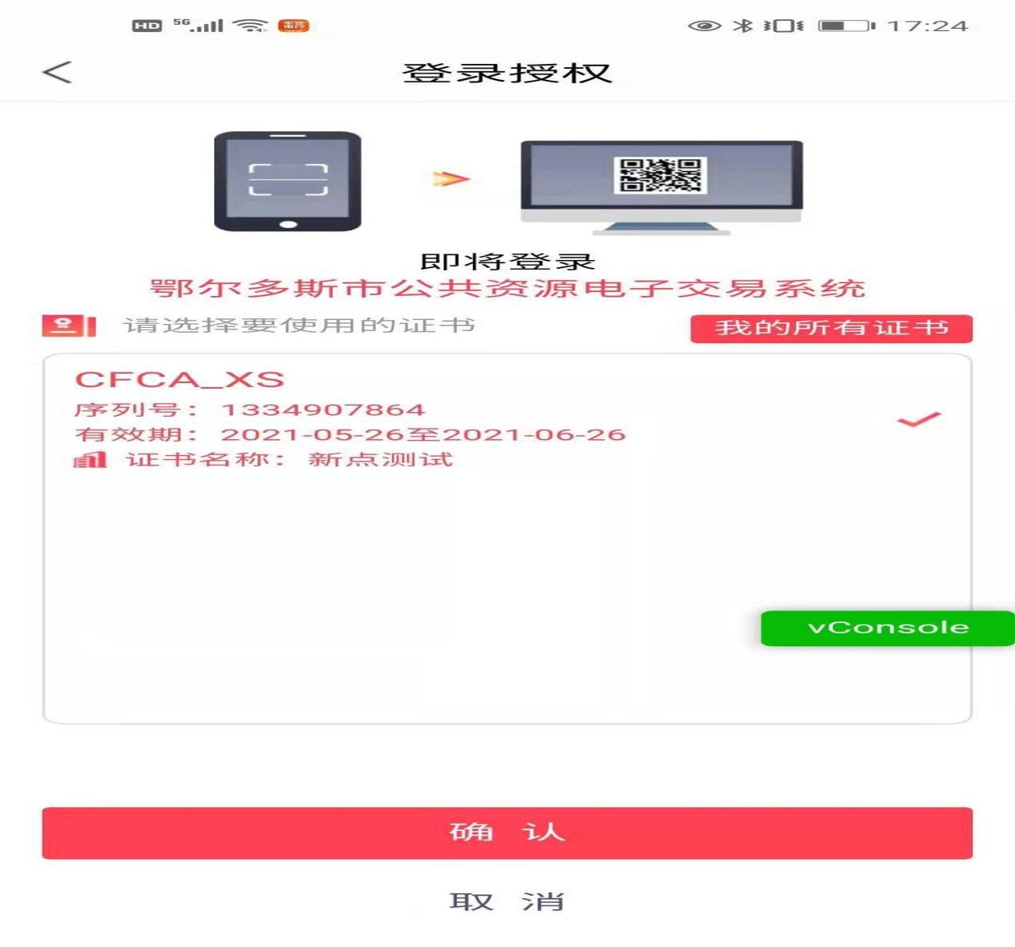

五、业务管理

5.1、主体登录
- 点击 后显示如下图：
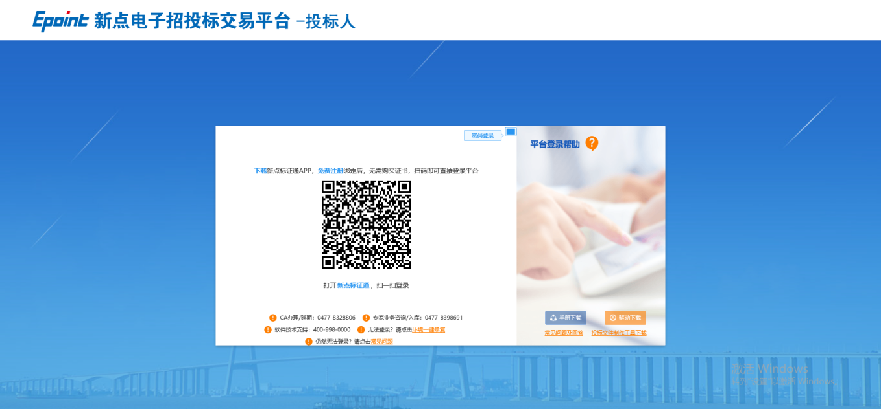
输入用户名和密码点击登录（如果有 CA 锁，则插入锁点击证书Key 登录；如有标证通则扫码登录）。
- 成功登录后，可以进入主体系统，如下图。
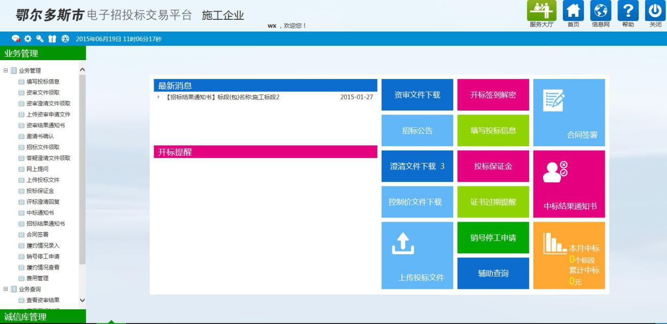

5.2、填写投标信息

1、主体可以在此投标。点击 ，进行主体投标。
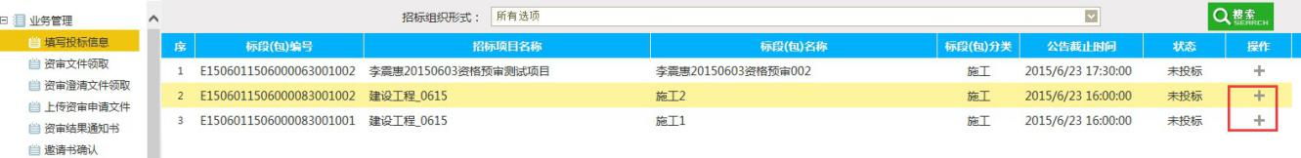
2、填写投标信息，选择项目经理，完善联系人，电话手机信息；
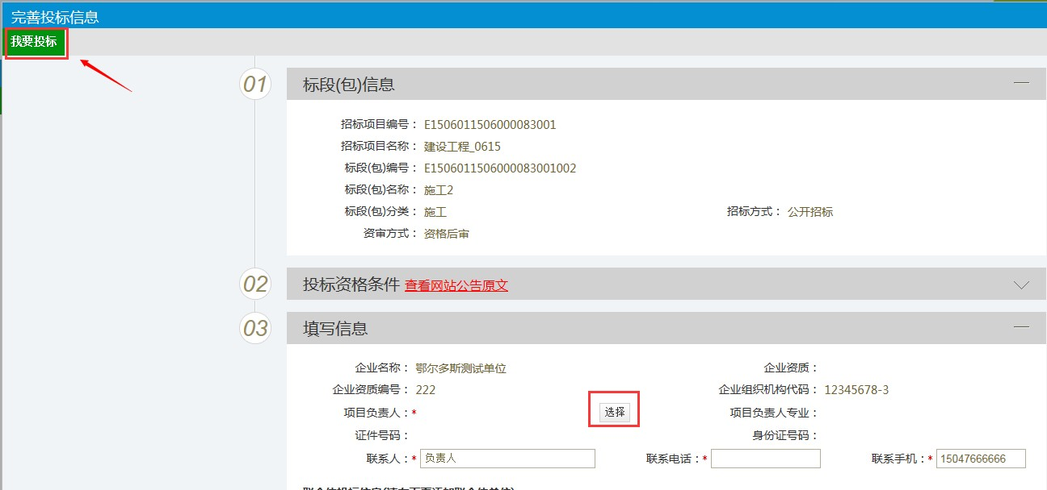
3、点击
，投标成功。

4、点击“ ”，可以查看投标确认单；

5、投标成功后投标状态从“未投标”变成“已投标”。

  - 、邀请函确认

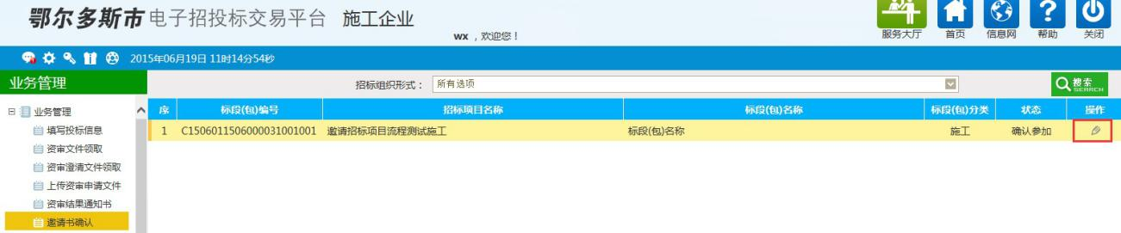
对于邀请招标的标段需要确认邀请函。

1、点击 ，进入操作页面，如果参加招标，点击回执函生成并签章回函。
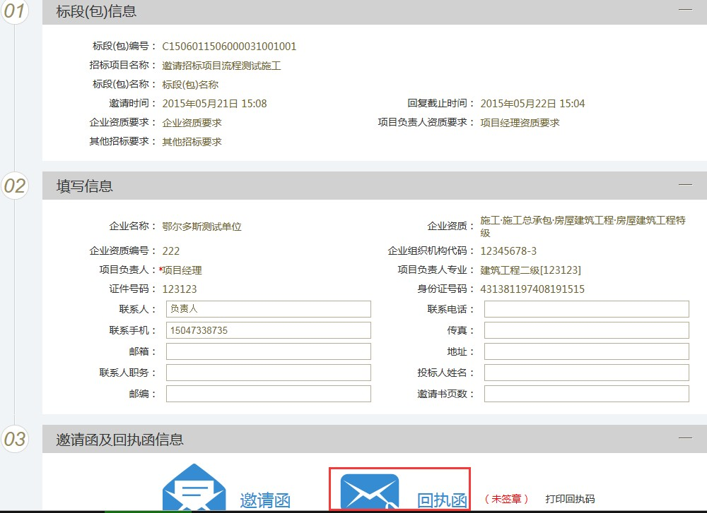
2、如果参加招标，列表中状态从“未确认”转为“确认参加”状态。

  - 、资审文件领取
该页面中列出资审文件下载列表。
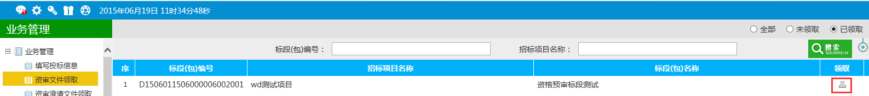

1、点击 ，可以领取对应标段的资审文件。

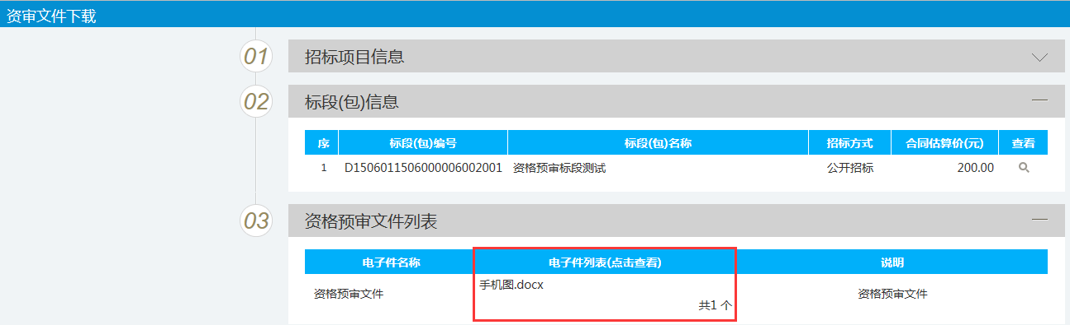

（注：对于没有审核通过的资审文件备案，不能下载资审文件）

  - 、招标文件领取

该页面中列出招标文件领取列表。
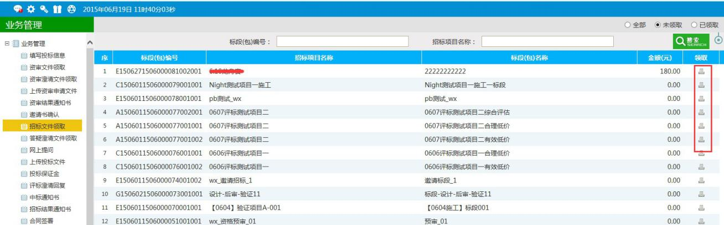
1、点击 ，进入对应支付页面，网上支付完成后，可以下载招标文件。
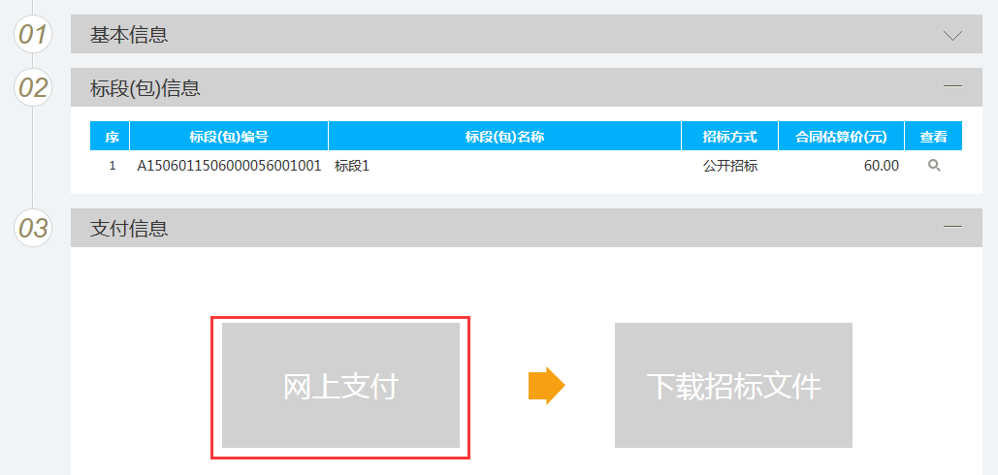
2、点击，选择对应的银行，点击“下一步”，转到对应的银行。

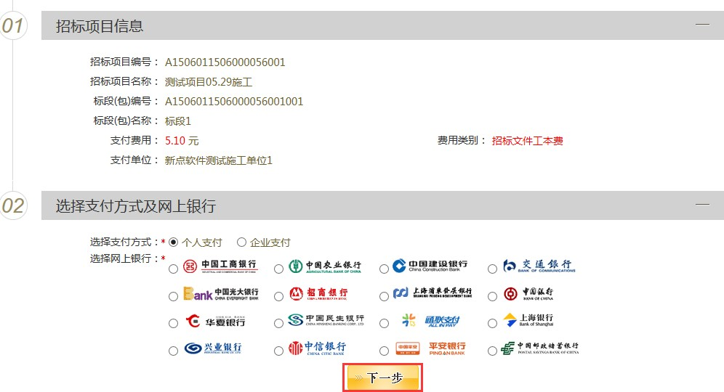

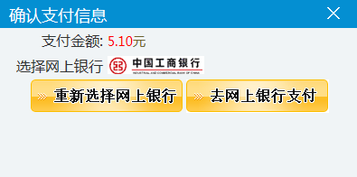
3、点击“去网上银行支付”，支付相关费用后下载招标文件。
4、点击，点“我要下载”，可以下载招标文件。

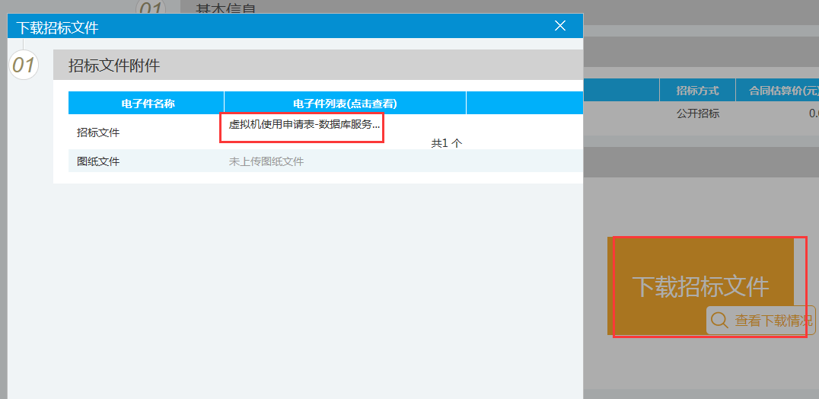

5、下载后查看下载情况，点 ，看见下载记录（领取人，下载时间，下载方式）。

6、下载后查看支付情况，点 ，查看支付记录。
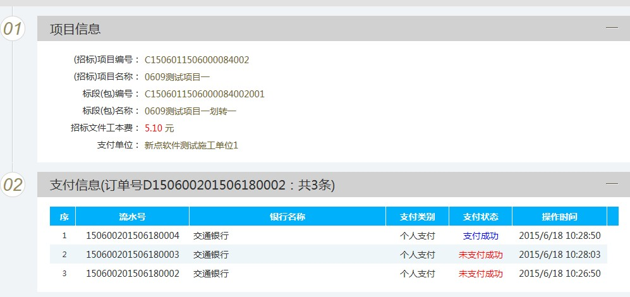
7、招标文件下载后，记录从“未领取”转为“已领取”。
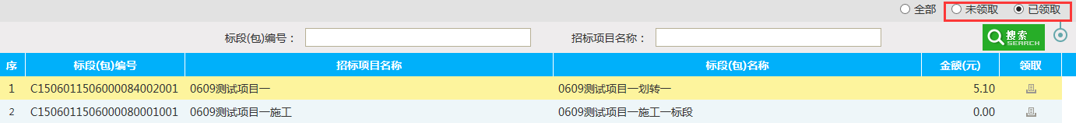

（注：对于没有审核通过的招标文件备案，不能下载招标文件）

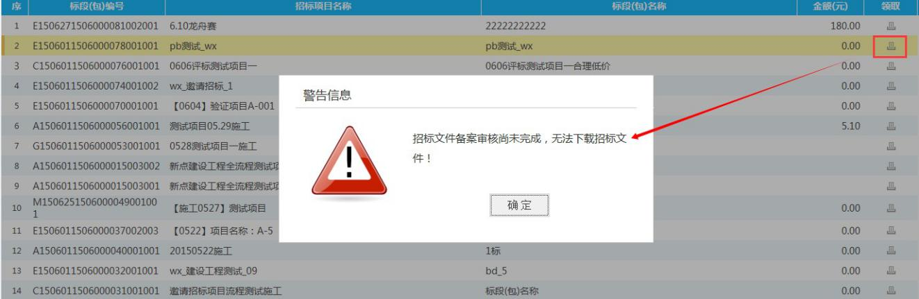

  - 、网上提问
该页面中列出网上提问记录。

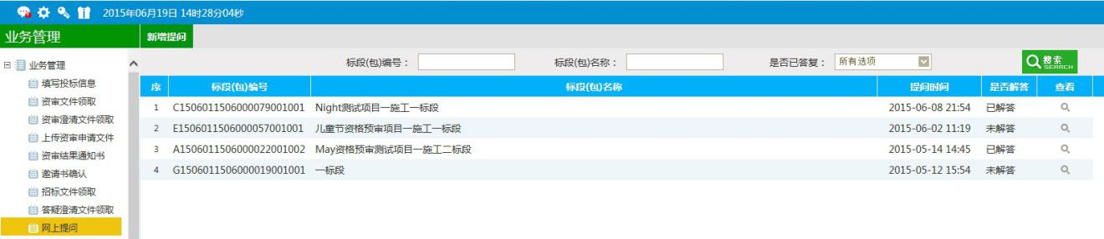
1、点击 ，对相关标段进行提问。
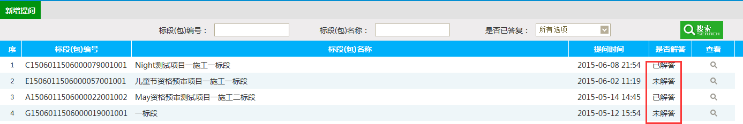
2、代理人员回复后，状态从“未解答”转为“已解答”。
3、点击 ，可以查看答复内容。
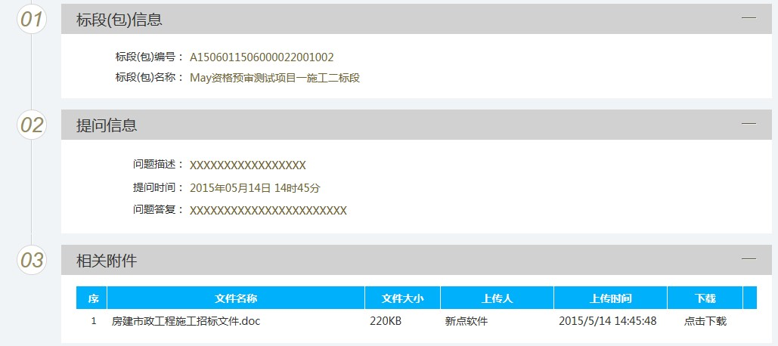

  - 、澄清答疑文件下载
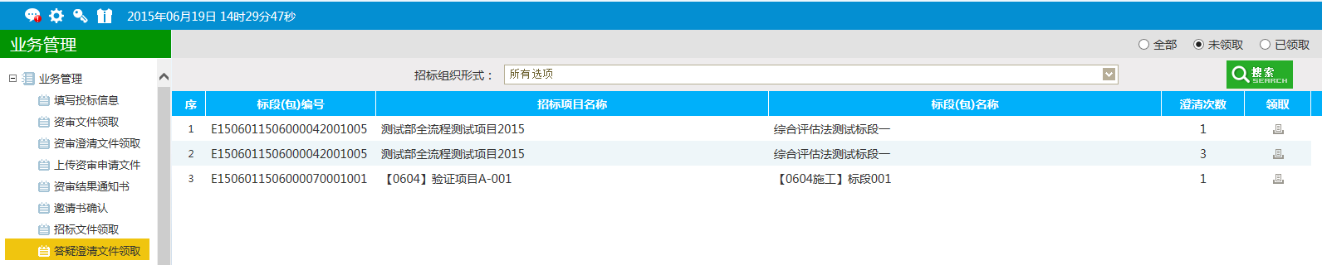
该页面中列出答疑文件领取列表。
1、点击 ，领取对应标段的变更答疑文件。

(注：先领取招标文件，再领取答疑文件)
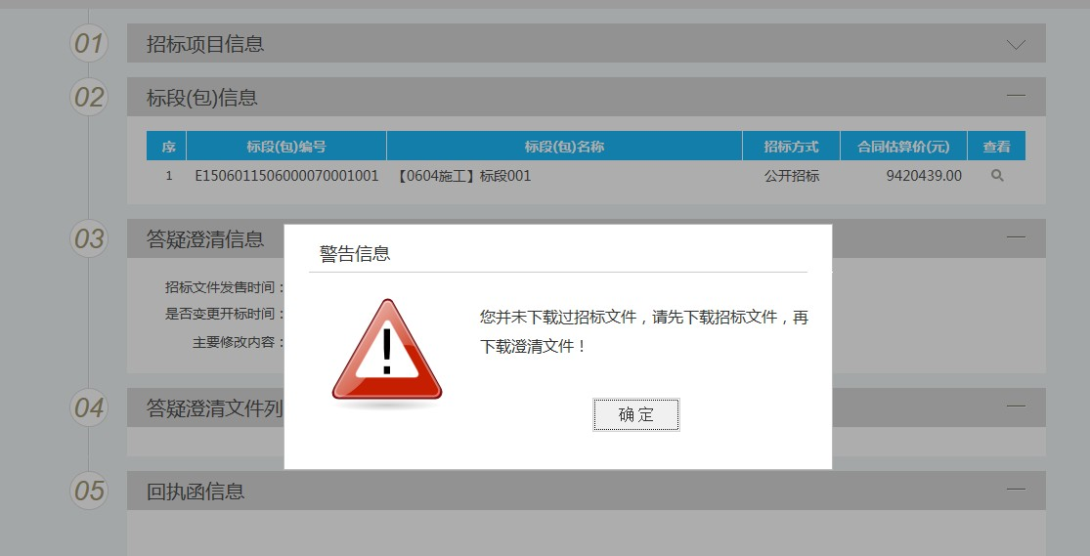

2、领取答疑文件后，记录从“未领取”转为“已领取”。
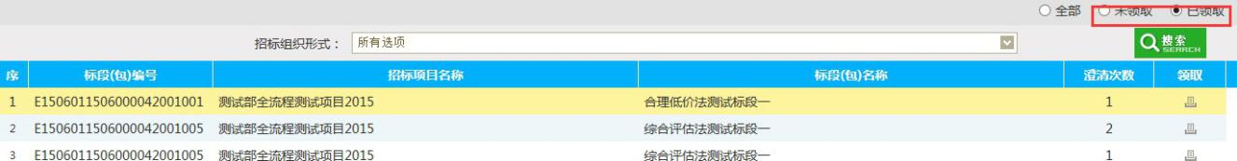

  - 、上传投标文件
该页面列出上传投标文件列表。

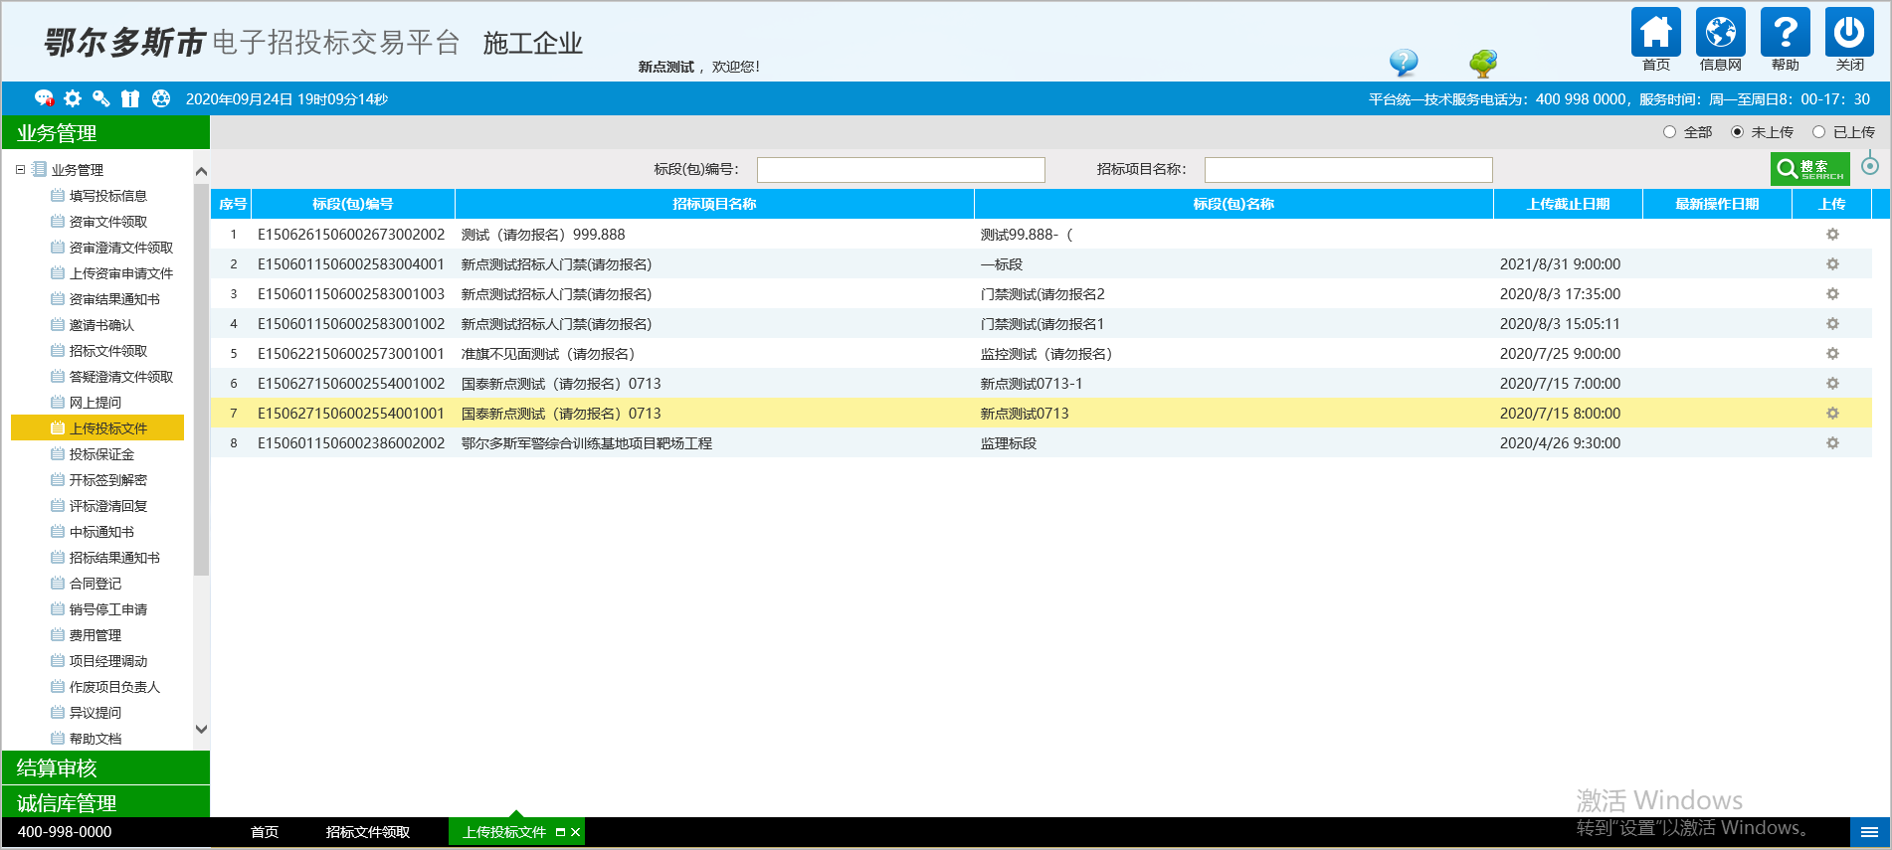

1、点击 ，可以上传投标文件。
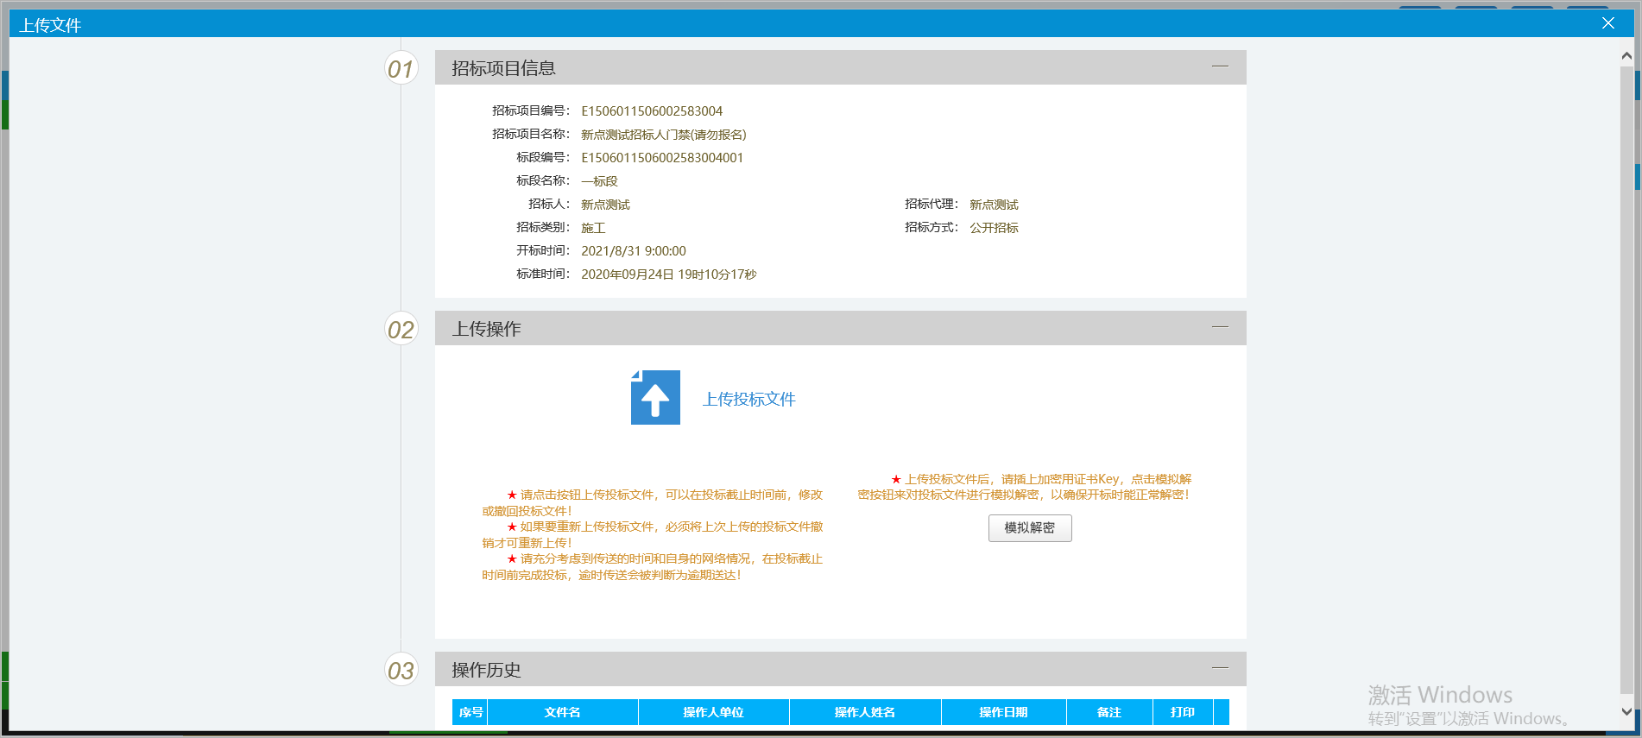（注：要求先下载招标文件，然后方可上传投标文件）
- 上传后，可以查看对应上传文件的记录是否上传成功。

六、业务查询

6.1、查看资审结果

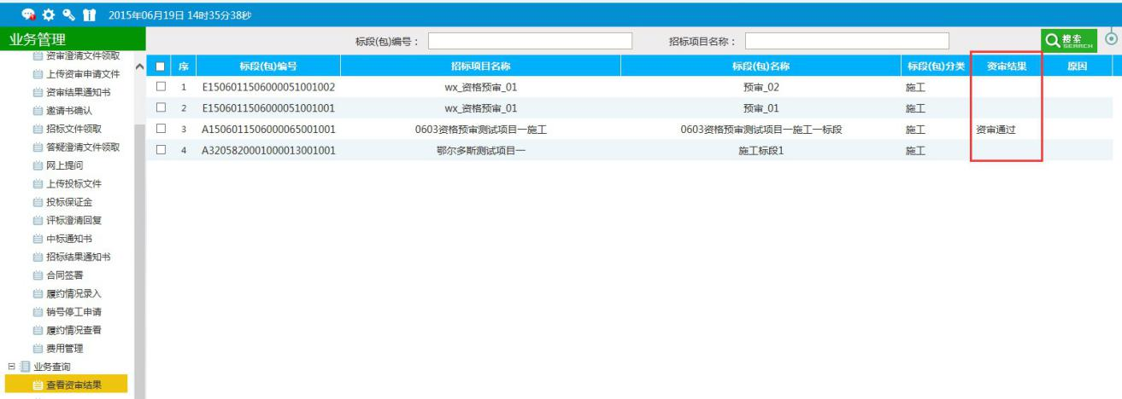
可以查看相关工程的资审结果。1、资审通过；2、资审不通过。

6.2、查看保证金缴退

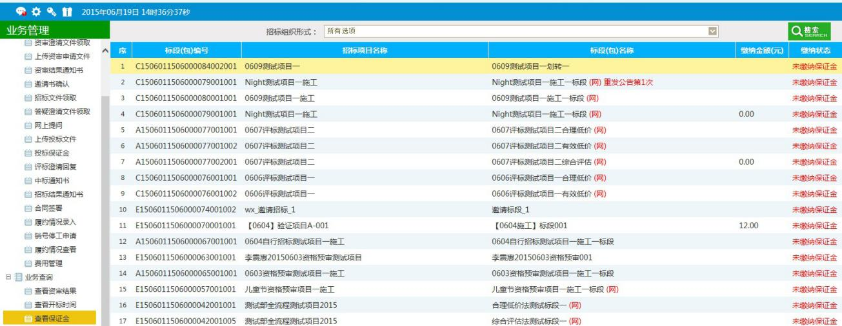
可以查看项目的保证金的缴纳金额及缴纳状态。

6.3、中标通知书

查看本单位中标通知书
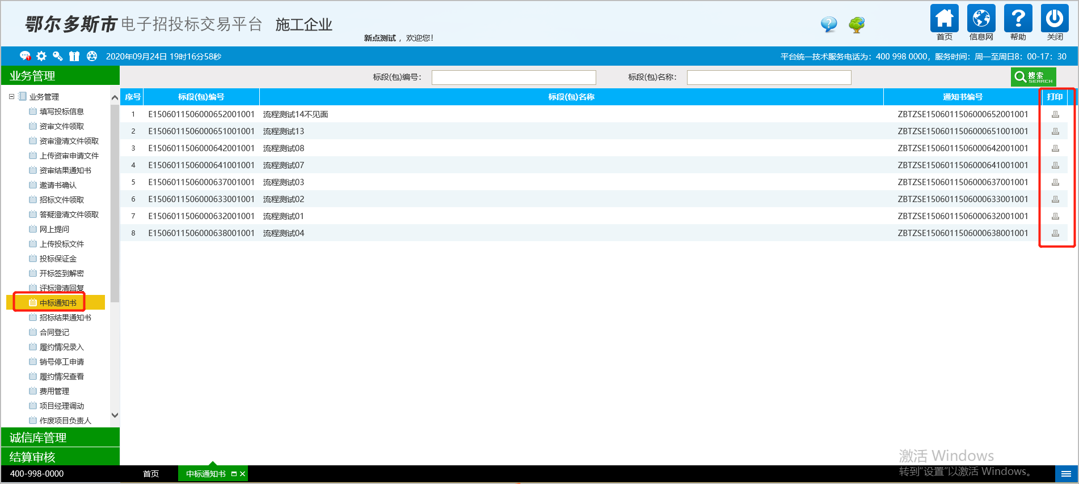

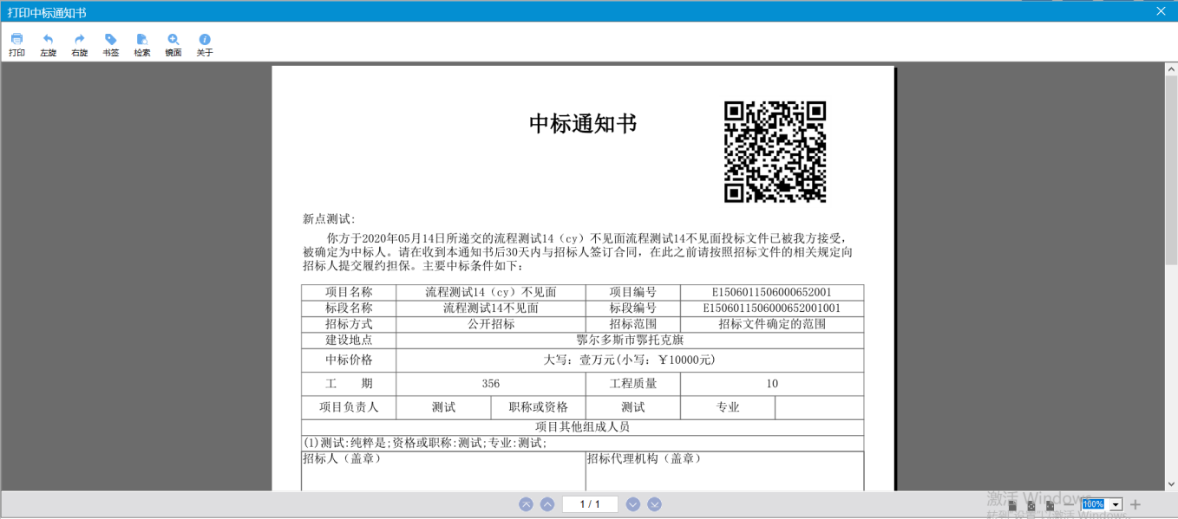

6.4、招标结果通知书

查看项目招标结果通知书
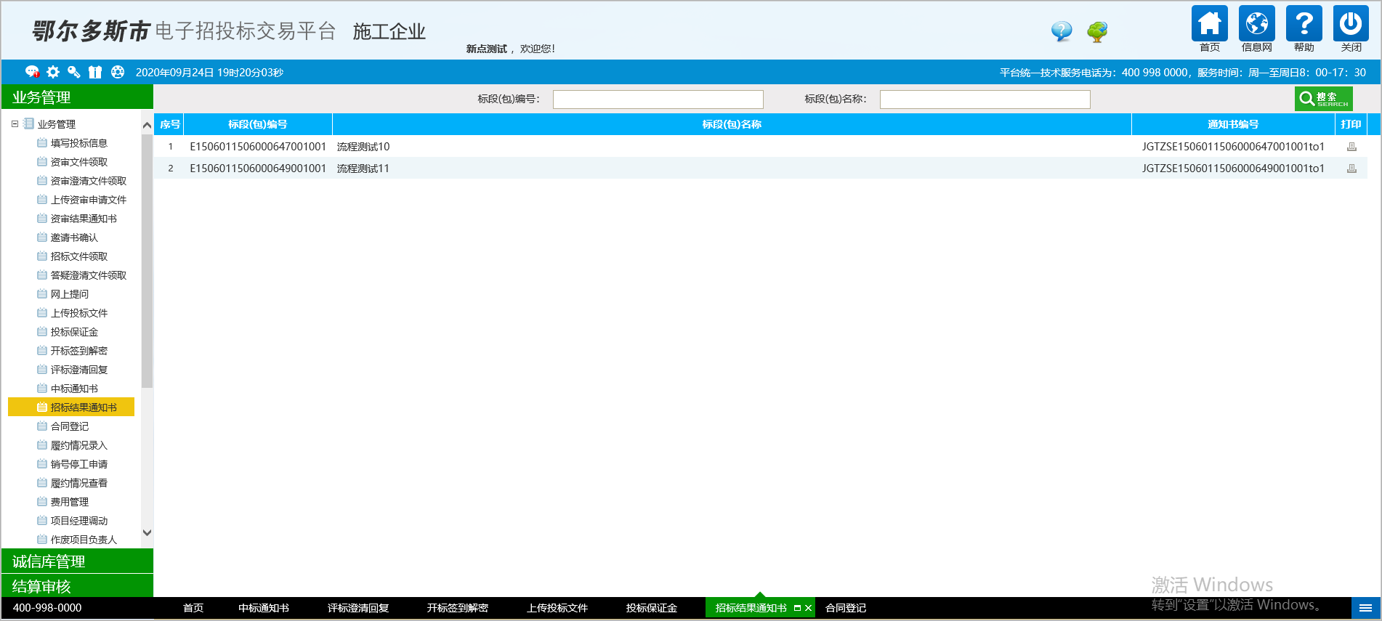

6.5、合同登记

如本单位中标在此处新增合同登记，如下图：
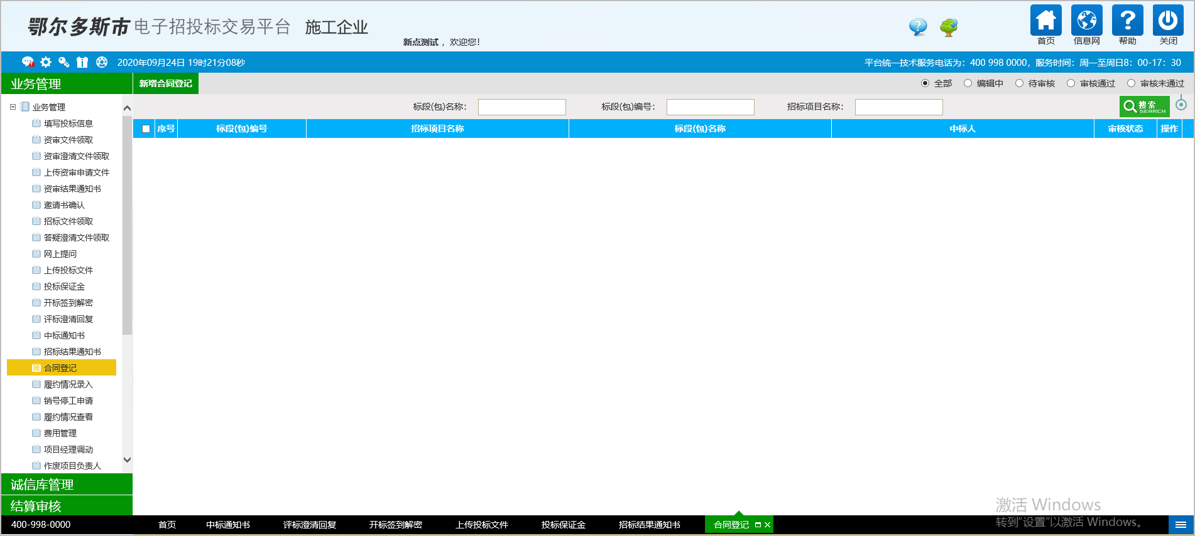

选择相应中标项目，如下图：
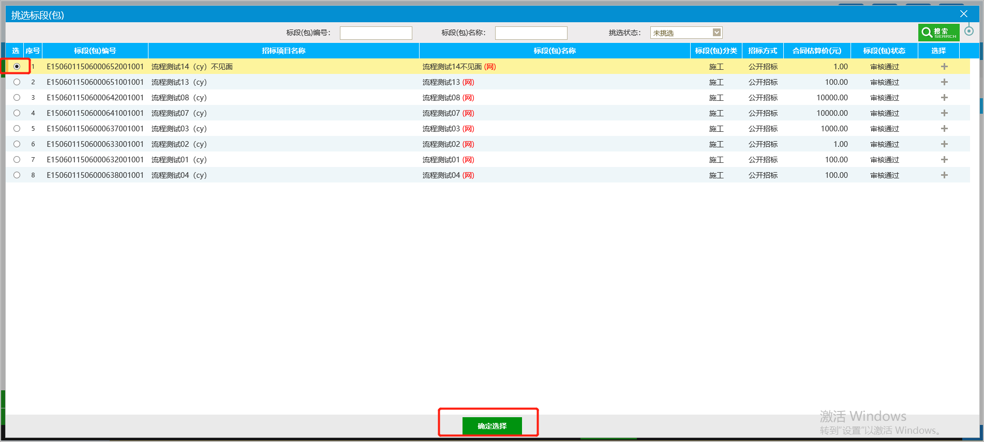

填写相应信息后，点击下一步，提交审批，如下图：
